# 使用说明 v0.6.0

主界面由3个设置区域和信息提示区组成。

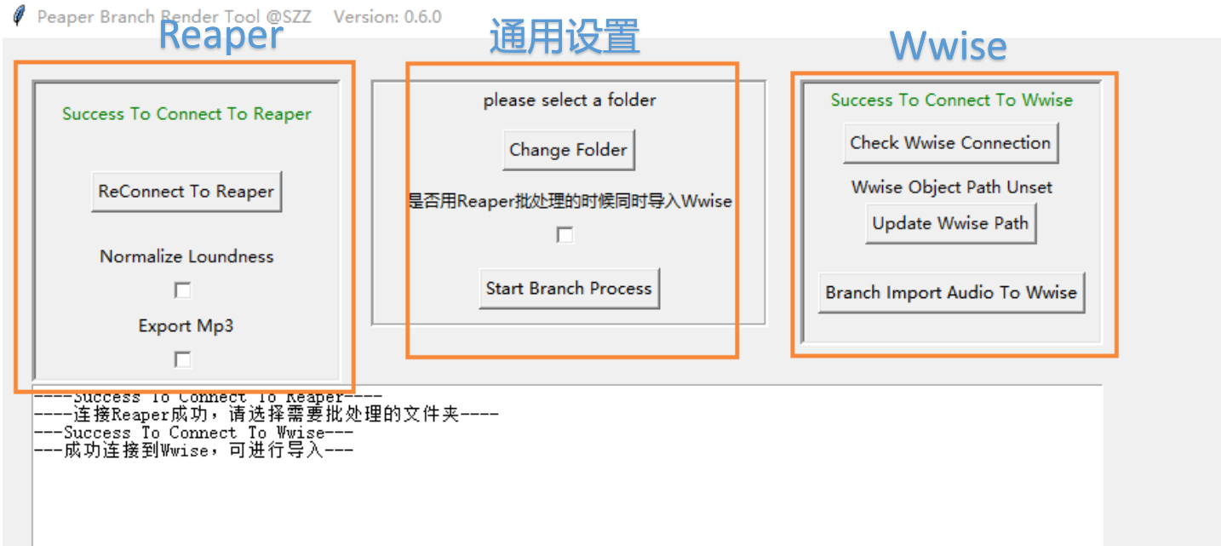

### 可以实现的功能：

1. 对指定文件夹里的文件用Reaper进行批处理（自行设置任何插件和参数、支持选择mp3、wave格式、支持响度标准化）
2. 将指定文件夹里的文件导入到Wwise中鼠标选中的Object下
3. (1)(2)同时进行

### 预装：

使用Reaper相关的功能需要安装Python和reapy组件，并且在reaper中进行设置，具体方法见附录1。

使用Wwise功能需要在Wwise工程中开启Waapi，一般都是默认开启的不需要额外设置。

使用Reaper功能中的**音量标准化**，需要给Reaper安装SWS插件，官网下载安装即可。https://www.sws-extension.org/

### 使用情景实例：

1. 做SOP（需要装SWS哦）
2. 打开一个空的Reaper工程，确保里面有个空轨道，轨道上不需要效果器
3. 打开该软件，确认Reaper连接成功
4. 点击“Change Folder” 选择需要做SOP的文件夹（确保里面只有音频文件没有其他的）
5. 打勾“Normalize Loundness”和“Export Mp3” （具体的响度设置需要提前在SWS设置里设置）
6. 点击“Start Branch Process”然后双手离开键盘，过程中无法进行其他操作。

### 使用注意事项：

1. [Reaper]需要先打开Reaper再打开此工具
2. [Reaper]渲染会发生在第一个轨道，请把需要过的效果器加在第一个轨道上，同时保持工程内不含有任何item。
3. [Reaper]MP3开关只会修改导出的文件类型，具体的更详细的导出要求需要在Reaper工程的导出界面中设置（声道数、位深、采样率、码率等）